Выступление чиновника перед трудовым коллективом
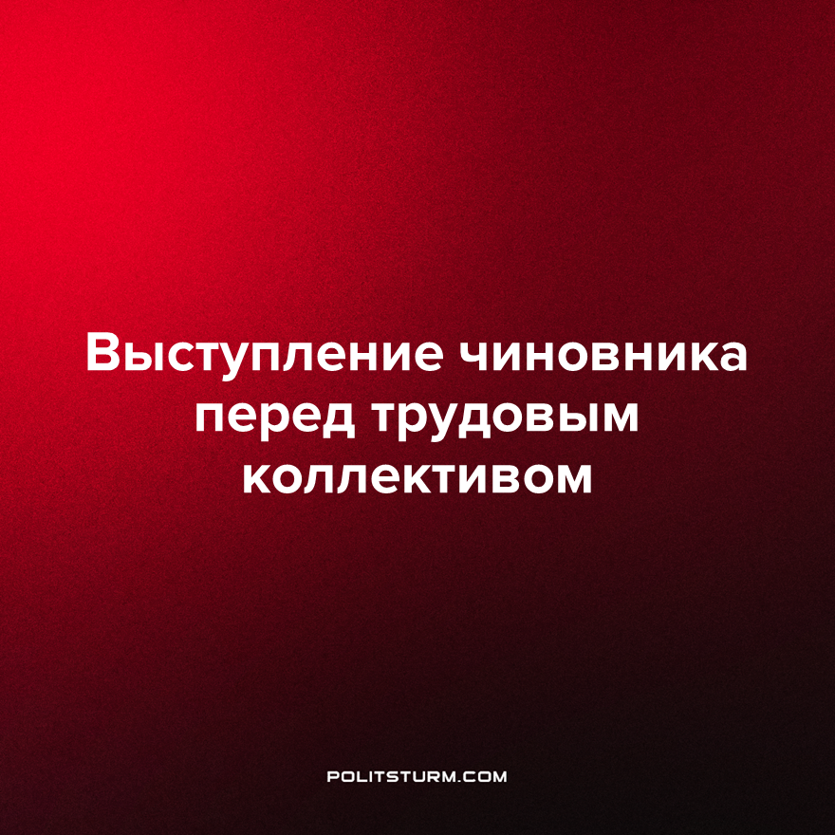

Оригинальная статья
2022-10-19
2 мин. на чтение

Государственный секретарь Совета безопасности Беларуси Александр Вольфович посетил Минский тракторный завод и провел совещание с трудящимися по вопросам складывающейся военно-политической обстановки в стране и за рубежом. На совещании Александр Вольфович высказался:

“Руководящий блок страны продолжает информирование трудовых коллективов. Думаю, что-то, что услышат все сидящие здесь, проинформируют свои коллективы. МТЗ – это один из брендов нашей страны, с вашим заводом ассоциируется понятие и представление о нашей синеокой Беларуси. БелАЗ, МАЗ, МТЗ, дальше идет зубр и наши “буслы”. А во главе всего, конечно, стоит наш белорусский народ. И Президентом страны поставлена задача провести информирование от первых уст”.
“К сожалению, коллективный Запад делает все ставки, чтобы втянуть Беларусь, этот миролюбивый уголок в центре Европы, в гущу событий. Они уже столкнули лбами украинцев и россиян. И в это горнило хотят еще втянуть белорусов. Нет, мы на это не нацелены. Беларусь всегда ставила перед собой целью решение всех вопросов только мирным путем, путем мирных переговоров, на площадках, которые мы предоставляем и предлагаем для ведения переговоров и конструктивного диалога. Западу это не нужно. Он нацелен на военную составляющую. И всеми фибрами души подталкивает Украину к тому, чтобы шла эта братоубийственная война. По-другому это не назовешь. Просто напичкивают Украину боеприпасами, ракетами, другим тяжелым вооружением, чтобы продолжать то, что сегодня там происходит” – дополнил чиновник.
На фоне обостренной внешней обстановки белорусские власти ведут пропаганду среди трудовых коллективов. Цель пропаганды – консолидировать трудящееся большинство для защиты государства и поддержки проводимой белорусскими властями политики. Александр Вольфович противопоставляет интересы Беларуси коллективному Западу. Однако государства как белорусское, российское, так и западные не представляют все общество своих стран.
Государства являются организациями внутри общества, которые представляют интересы его части, использующей фабрики, заводы, комбинаты для личного обогащения. Вторая часть общества эксплуатируется на предприятиях.
Белорусские государственные предприятия не являются общественной собственностью. Они не принадлежат ни то что всему обществу, а даже тем рабочим, которые на них трудятся. Продукция, выпускаемая предприятиями, предназначена не для удовлетворения потребностей общества, а для извлечения прибыли.
Таким образом отсутствует материальная составляющая для консолидации трудящихся масс с государством. Не имея материального основания, неустойчивой оказывается идеалистическая надстройка для консолидации. Например, речи чиновника, что россиян и украинцев можно стравить друг с другом, а белорусов с ними нельзя.
У белорусских рабочих, как и у рабочих других государств, есть лишь один враг. Имя ему капитализм. Классу рабочих нужно бороться с этим врагом, ведя классовую борьбу, вооружившись теорией марксизма-ленинизма.
Источник: Белта – “Вольфович: Беларусь всегда решает вопросы мирным путем, но Западу это не нужно” от 17 октября 2022 г.

Оригинальная статья

